Муниципальное автономное дошкольное образовательное учреждение
Городского округа «город Ирбит» Свердловской области «Детский сад № 23»

«Неделя безопасности дорожного движения»

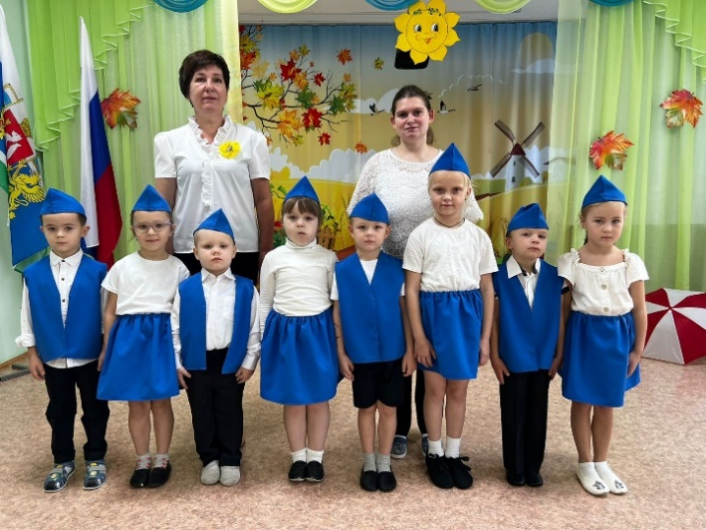
В рамках Всероссийской недели безопасности дорожного движения (с 18 по 22 сентября 2023 года) в детском саду «Звездочка» организован и проведен комплекс мероприятий, направленных на совершенствование профилактической работы с воспитанниками и родителями.

Отряд ЮИД «Светофорчик»
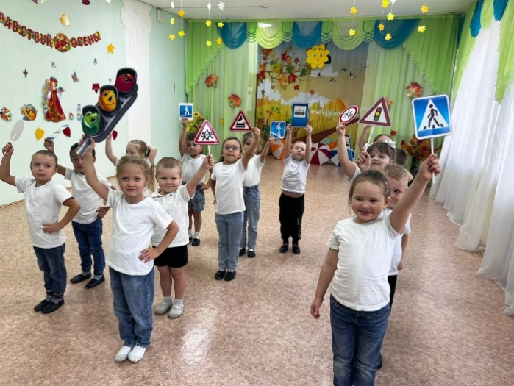

Старшая группа «Затейники» провели флэшмоб под девизом:
«Правила движения нужно знать!»
Музыкальный руководитель: Т.М. Бахтина

